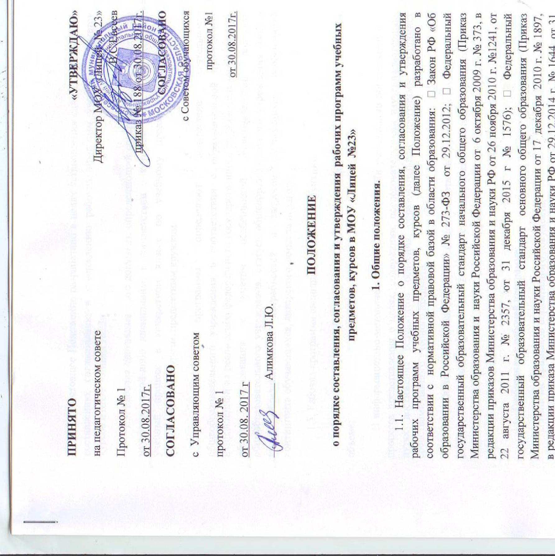

Принято Утверждаю

На педсовете Директор МБОУ «Лицей №9»

Протокол№1 от ___________ Насрулаева Ш.А.

**ПОЛОЖЕНИЕ**

**О порядке составления, согласования и утверждения рабочих программ учебных предметов, курсов в МБОУ «Лицей №9»**

* 1. Настоящее Положение о порядке составления, согласования и утверждения рабочих программ учебных предметов, курсов (далее Положение) разработано в соответствии с нормативной правовой базой в области образования: Закон РФ «Об образовании в РФ» №273-ФЗ от 29.12.2012;

ФГОС НОО (Приказ МО и науки РФ от 26.11.2010 № 1241, от 22.08.2011г. № 2357, от 31.12.2015г. № 1576); ФГОС ООО (Приказ МО и науки РФ от 17.12.2010г №1897.

1.2 Настоящее Положение разработано в целях установления единых требований к составлению, согласованию и утверждению рабочих программ учебных предметов, курсов в МБОУ «Лицей №9».

1.3. Рабочая программа – это документ, определяющий содержание, объем, порядок изучения какой-либо дисциплины, в соответствии с которым учитель осуществляет учебный процесс в конкретном классе по учебному предмету, элективным и факультативным курсам, предметным кружкам.

1.4. Рабочие программы определяют содержание деятельности общеобразовательного учреждения в соответствии с образовательной программой, направленной на реализацию федерального государственного образовательного стандарта общего образования с учетом особенностей образовательной политики общеобразовательного учреждения, статуса общеобразовательного учреждения (типа и вида), образовательных потребностей и запросов обучающихся, особенностей контингента обучающихся, авторского замысла педагога.

1.5. Рабочая программа выполняет следующие функции:

нормативную - обязательность реализации содержания программы в полном

объеме;

информационно-методическую - получение всеми участниками образовательного процесса представления о целях, содержании, последовательности изучения материала, путях достижения результатов освоения образовательной программы учащимися средствами данного учебного предмета;

организационно-планирующую - выделение этапов обучения, структурирование учебного материала, определение его количественных и качественных характеристик на каждом из этапов, в том числе для содержательного наполнения промежуточной аттестации обучающихся.

1.6. Требования к рабочей программе:

наличие признаков нормативного документа;

учет положений образовательной программы МБОУ «Лицей № 9»;

системность и целостность содержания образования;

последовательность расположения и взаимосвязь всех элементов содержания

курса;

учет логических взаимосвязей с другими предметами учебного плана МБОУ «Лицей № 9»;

конкретность и однозначность представления элементов содержания образования.

1.7 Рабочие программы составляются по:

обязательным предметам учебного плана;

предметам, дополнительно введенным в учебный план за счет часов части учебного плана, формируемой участниками образовательного процесса в соответствии с особенностями школы и ее образовательной политики (миссия, цели, задачи и др.);

элективным, факультативным курсам; предметным кружкам, объединениям дополнительного образования;

занятиям внеурочной деятельности.

1. **Порядок составления рабочих программ учебных предметов, курсов.**

2.1. Рабочая учебная программа составляется на основе примерной программы или авторской программы к учебникам (линии учебников или УМК).

2.2. Примерная программа – это документ, который детально раскрывает обязательные (федеральные) компоненты содержания обучения и параметры качества усвоения учебного материала по конкретному предмету Базисного учебного плана. Примерные программы не могут использоваться в качестве рабочих, поскольку не содержат распределения учебного материала по годам обучения и отдельным темам. Они являются ориентиром при подготовке рабочих программ по предметам, входящим в Базисный учебный план, при составлении программ интегрированных учебных предметов.

2.3. Авторские программы к учебникам (линии учебников или УМК) – это документ, созданный на основе государственного образовательного стандарта и примерной программы, имеющий авторскую концепцию построения содержания учебного предмета, курса, дисциплины. Для авторской программы характерны оригинальная концепция и построение содержания. К таким программам учитель составляет только календарнотематическое планирование, отражающее особенности образовательного процесса в МБОУ «Лицей №9», конкретном классе.

2.4. Составитель рабочей программы может самостоятельно расширить перечень изучаемых тем, понятий в пределах учебной нагрузки, раскрывать содержание разделов, тем, обозначенных в государственном образовательном стандарте и примерной программе; конкретизировать и детализировать темы, устанавливать последовательность изучения учебного материала, распределять время, отведенное на изучение курса, между разделами и темами по их дидактической значимости, а также исходя из материальнотехнических ресурсов МБОУ «Лицей №9», конкретизировать требования к результатам освоения основной образовательной программы обучающимися.

2.5. Рабочая программа составляется на период действия федеральных государственных образовательных стандартов, если в нее не вносятся какие-либо изменения.

Допускается составление рабочих программ на весь уровень образования :

-1-4 классы (начальное общее образование)

* 5-9 классы (основное общее образование)
* 10-11классы (среднее общее образование).

Рабочие программы могут составляться сроком и на один учебный год.

2.6. Рабочие программы отдельных учебных предметов, курсов, в том числе внеурочной деятельности, должны обеспечивать достижение планируемых результатов освоения основной образовательной программы общего образования.

2.7. Рабочие программы элективных курсов, внеурочной деятельности могут разрабатываться на основе разных программных и методических материалов:

программы, реализуемые в учреждениях дополнительного образования детей;

программы учреждений начального и среднего профессионального образования;

авторские программы факультативных, элективных курсов, опубликованные в методических изданиях.

Эти программы направлены на освоение содержания, не входящего в государственные образовательные стандарты общего образования, поэтому учитель может пользоваться разнообразными источниками. При наличии апробированных авторских программ по элективным курсам, предметным кружкам они могут использоваться в качестве рабочих.

2.8.Рабочая учебная программа имеет следующую структуру:

2.8.1. Титульный лист содержит: наименование образовательного учреждения;

гриф утверждения программы директором общеобразовательного учреждения;

наименование учебного предмета (курса);

уровень программы (базовый, профильный, углубленное или расширенное изучение предмета);

указание параллели (класса), в которой (котором) изучается предмет;

сведения о составителе (Ф.И.О. учителя), год составления программы (Приложение

* 1). Для ФК ГОС - 2004 г.

2.8.2. Пояснительная записка раскрывает статус документа, его структуру, общую характеристику учебного предмета, его место в Базисном учебном плане. В пояснительной записке необходимо указать:

какая программа (примерная или авторская) послужила основанием для разработки;

особенности представляемой программы; изменения, которые предлагает учитель внести с учетом особенностей контингента учащихся, целевого ориентира, особенностей МБОУ «Лицей №9».

место данного учебного предмета в решении общих целей и задач на данном уровне общего образования;

новизна данной учебной программы, ее отличие от примерной или действующей авторской (если имеется);

Если учитель использует в качестве рабочей программы опубликованную авторскую программу, то в пояснительной записке достаточно привести сведения об авторской программе с указанием наименования, автора и года издания и кратко обосновать причины ее выбора и особенности реализации в МБОУ «Лицей №9».

2.8.3.Основное содержание программы.

Этот раздел включают в рабочую программу, если:

в авторскую программу обоснованно внесены значительные изменения;

авторская программа отсутствует, а рабочая программа составлена на основе примерной программы по учебном предмету и авторскому УМК или учебнику;

авторская программа и УМК отсутствуют, а рабочая программа составлена на основе различных источников (для рабочих программ элективных курсов, внеурочной деятельности). В этом разделе рабочей программы приводится содержание учебного материала по разделам и темам. При его разработке следует опираться на обязательный минимум содержания образовательных программ государственного образовательного стандарта. Описание содержания тем учебной программы следует излагать в следующей последовательности:

название раздела, темы;

указывается необходимое количество часов, выделяемое для изучения каждого раздела (темы);

содержание учебного материала (дидактические единицы).

темы практических и лабораторных работ с указанием номера;

темы экскурсий и других видов практических работ.

* + том случае, если рабочая программа составлена на основе авторской программы, то содержание не переписывается, а в пояснительной записке дается ссылка «Содержание программы соответствует авторской без внесения изменений»; к рабочей программе прикладывается печатное издание авторской программы. Если произведенные изменения не затрагивают существенным образом структуру авторской программы, порядок подачи учебного материала, то в этом разделе рабочей программы можно указать только разделы, темы, дидактические элементы, введенные в авторскую программу, с указанием их места
* авторской программе, не переписывая полностью ее текст. Рабочие программы для расширенного изучения предмета обеспечивают дополнительную подготовку. Программа для расширенного изучения предмета предполагает наличие дополнительного содержания (не менее 10-15%), которое позволяет изучить дополнительные вопросы, темы, не

содержащиеся в примерной программе. Учитель в пояснительной записке должен обосновать цели включения дополнительного материала, выделить планируемый результат (приращения по сравнению с базовым уровнем подготовки), описать способы проверки результатов, указать имеющиеся ресурсы для освоения предложенного содержания.

2.8.4. Требования к уровню подготовки обучающихся проектируются с учетом и на основании требований, сформулированных в федеральном компоненте государственного образовательного стандарта. Они формулируются для конкретной параллели (класса) по следующим составляющим:

«Учащиеся должны:

знать/понимать — перечень знаний, необходимых для усвоения и воспроизведения каждым учащимся;

уметь — владение конкретными умениями-навыками данного учебного предмета, основанными на более сложной, чем воспроизведение, деятельности (например, анализировать, сравнивать, различать, приводить примеры, определять признаки и др.);

использовать приобретенные знания и умения в практической деятельности и повседневной жизни для... (здесь указывается группа умений, которыми ученик может пользоваться самостоятельно в повседневной жизни, вне учебного процесса).

2.8.5. Перечень учебно-методического обеспечения образовательного процесса. В перечне литературы указывается основная и дополнительная учебная литература, учебные

* справочные пособия, учебно-методическая литература, перечень рекомендуемых средств обучения. В библиографическом списке выделяются издания, предназначенные для учащихся, и литература для учителя. В перечне основной литературы для учащихся должны быть указаны учебники из федерального перечня, рекомендованные или допущенные к использованию в образовательном процессе. Учитель не имеет права в течение учебного года заменять уже используемые учебники и пособия новыми.

2.8.6. Календарно- тематический план (КТП) является одним из самых важных компонентов рабочей программы, так как позволяет распределить учебный материал в соответствии с учебным планом и годовым графиком работы МБОУ «Лицей №9». КТП разрабатывается на один учебный год. КТП должен содержать информацию о разделах программы с указанием объема отводимых на их реализацию учебных часов; темы уроков

* рамках прохождения тем и разделов программы, темы практикумов и лабораторных уроков; темы уроков контроля результатов усвоения обучающимися программного материала. Поурочное распределение учебного материала осуществляется последовательно. Примерные сроки изучения тем указывается по календарю текущего года. В каждом отчетном периоде (четверть (триместр), полугодие) календарнотематический план рабочей программы должен быть соотнесен с классным журналом и отчетом учителя о выполнении программы. В случае их расхождения учитель обосновывает и вносит изменения в КТП, обеспечивая выполнение программы в полном объеме за меньшее или большее количество учебных часов (приложение № 2).

Для ФГОС НОО : Рабочие программы отдельных учебных предметов, курсов могут быть составлены на весь уровень обучения и должны содержать:

1)планируемые результаты освоения учебного предмета, курса.

Они формулируются для конкретной параллели (класса) по следующим составляющим:

* Личностные(у обучающегося будут сформированы/ обучающийся получит возможность для формирования);

-Метапредметные: Регулятивные(обучающийся научится/ обучающийся получит возможность научиться) Познавательные(обучающийся научится/ обучающийся получит возможность научиться) Коммуникативные (обучающийся научится/ обучающийся получит возможность научиться);

- Предметные

(обучающийся

научится/

обучающийся

получит

возможность

научиться).

1. содержание учебного предмета, курса;
2. тематическое планирование с указанием количества часов, отводимых на освоение каждой темы Календарно- тематический план (КТП) сшивается отдельно от рабочей программы (приложение № 2).

Рабочие программы курсов внеурочной деятельности должны содержать:

1. результаты освоения курса внеурочной деятельности;
2. содержание курса внеурочной деятельности с указанием форм организации и видов деятельности;
3. тематическое планирование.

Для ФГОС ООО : Программы отдельных учебных предметов, курсов могут быть составлены на весь уровень обучения и должны содержать:

1)планируемые результаты освоения учебного предмета, курса; Они формулируются для конкретной параллели (класса) по следующим составляющим:

* Личностные(у обучающегося будут сформированы/ обучающийся получит возможность для формирования);

-Метапредметные: Регулятивные(обучающийся научится/ обучающийся получит возможность научиться) Познавательные(обучающийся научится/ обучающийся получит возможность научиться) Коммуникативные (обучающийся научится/ обучающийся получит возможность научиться);

- Предметные

(обучающийся

научится/

обучающийся

получит

возможность

научиться).

1. содержание учебного предмета, курса;
2. тематическое планирование с указанием количества часов, отводимых на освоение каждой темы Календарно- тематический план (КТП) сшивается отдельно от рабочей программы (приложение № 2).

Рабочие программы курсов внеурочной деятельности должны содержать:

1. результаты освоения курса внеурочной деятельности;
2. содержание курса внеурочной деятельности с указанием форм организации и видов деятельности;
3. тематическое планирование.
   1. **Порядок согласования рабочих программ учебных предметов, курсов**.

3.1. Рабочая программа анализируется заместителем директора по учебно – воспитательной работе:

на соответствие наименования учебного предмета, обозначенного в рабочей программе, учебному плану МБОУ «Лицей №9», федеральному государственному образовательному стандарту;

на соответствие содержания программы количеству часов, которое отводится на изучение учебного предмета, курса в учебном плане;

на соответствие учебника федеральному перечню учебников, рекомендованных или допущенных к использованию в образовательном процессе;

3.2. Заместитель директора делает пометку «согласовано» на первой странице рабочей программы и календарно- тематического плана, ставит дату, подпись, расшифровку подписи.

3.3. Рабочая программа проходит экспертизу на заседании школьного методического объединения учителей – предметников и классных руководителей (для программ по внеурочной деятельности:

на соответствие содержания рабочей программы требованиям государственного образовательного стандарта;

на соответствие записей тем уроков в календарно – тематическом плане содержанию рабочей программы.

* случае отсутствия соответствующего школьного методического объединения учителей – предметников данная функция возлагается на заместителя директора по УВР и

МУ ДПО «ВНМЦ»

3.4. Результаты экспертизы рабочей программы фиксируется в протоколе заседания методического объединения. В протоколе заседания ШМО указывается список учителей, представивших программы на согласование, перечень представленных программ, результаты экспертизы. При наличии замечаний учитель вносит коррективы и представляет новый вариант рабочей программы на согласование.

3.5. На основании решения школьного методического объединения о соответствии программы предъявляемым к ней требованиям на последней странице рабочей программы (внизу слева), на последней странице КТП (внизу слева) делается запись «Согласовано на заседании ШМО» указывается № протокола и дата. Запись заверяется подписью руководителя школьного методического объединения.

3.6. Все рабочие программы должны быть согласованы не позднее 31 августа текущего года.

1. **Порядок утверждения рабочих программ учебных предметов, курсов.**

4.1. Рабочая программа учебных предметов, курсов утверждается приказом директором МБОУ «Лицей №9». На титульном листе (вверху справа) указывается: «Утверждена приказом от ______ № ______».

4.2. Рабочая программа прошнуровывается, пронумеровывается и скрепляется печатью.

4.3 Рабочие программы учебных предметов, курсов должны быть утверждены не позднее 01 сентября текущего года.

1. **Ответственность общеобразовательного учреждения.**

5.1. МБОУ «Лицей №9» несет в установленном законодательством Российской Федерации порядке ответственность за реализацию не в полном объеме образовательных программ в соответствии с учебным планом и графиком учебного процесса.

5.2. Контроль выполнения программ учебных предметов, курсов осуществляет администрация МБОУ «Лицей №9».

Приложение № 1

к положению о порядке составления,

согласования и утверждения рабочих программ

учебных предметов, курсов

Образец оформления титульного листа рабочей программы по учебному предмету

Муниципальное общеобразовательное учреждение

«Лицей №23»

УТВЕРЖДЕНА приказом от

__________ № _______

Рабочая программа

учебного предмета (курса) «____________________»

название предмета, курса (базовый уровень; профильный уровень;

углубленное или расширенное изучение)

для _____ класса

Составитель Иванова М.И.,

учитель русского языка и литературы

_________ квалификационной категории

г. Воскресенск 201_ год

Приложение № 2

к положению о порядке составления,

согласования и утверждения рабочих программ

учебных предметов, курсов

|  |  |  |  |  |  |
| --- | --- | --- | --- | --- | --- |
|  |  |  |  |  | Приложение № 2 |
|  |  | **Календарно- тематический план** | | |  |
|  | **по учебному предмету «__________________________»** | | | | |
|  |  | (наименование учебного предмета) | | |  |
|  |  | на 20___ - 20___ учебный год. | | |  |
|  |  |  |  |  |  |
| Номера | № урока | Тема урока | | Плановые сроки | Скорректированные |
| уроков | в разделе, |  |  | изучения | сроки изучения |
| по порядку | теме |  |  | учебного | учебного материала |
|  |  |  |  | материала |  |
|  | Наименование раздела, темы (количество часов на изучение) | | | | |
| 1. | 1 |  |  | 01.09-06.09 |  |
| 2. | 2 |  |  |  |  |
| 3. | 3 |  |  | 08.09-13.09 |  |
| 4. | 4 |  |  |  |  |
| 5. | 5 |  |  |  |  |
|  | Наименование раздела, темы (количество часов на изучение) | | | | |
| 6 | 1 |  |  |  |  |
| 7 | 2 |  |  |  |  |
| 8 | 3 |  |  |  |  |
| 9 | 4 |  |  |  |  |
|  |  |  |  |  |  |
| **Итого** | часов |  | В том числе: | |  |
|  |  | уроков | контрольных | практических | уроков развития |
|  |  | повторения | работ | (лабораторных) | речи |
|  |  |  |  | работ |  |
| по | 102 | 20 | 7 | 5 | 10 |
| программе |  |  |  |  |  |
| выполнено | 98 | 20 | 7 | 5 | 10 |

* В теме урока указывается номер и тема практической работы по биологии, географии, химии (а также лабораторного опыта по химии), номер и тема лабораторной работы по физике.По русскому языку указывается тема урока развития речи.
* Запись наименования разделов, тем, а также формулировка тем уроков осуществляется в точном соответствии с содержанием программы, а не по учебнику.
* Изучение теоретического материала по физической культуре отражается в теме урока дополнительной записью (при условии изучения в процессе урока).

****Отметка о выполнении программы делается в конце учебного года.

СОГЛАСОВАНО

Зам. директора по УВР __________/_____________________/

«______» ______________ 20____ г.

СОГЛАСОВАНО на заседании ШМО, рекомендуется к утверждению

протокол № ___ от «___» ________ 20___ г. Руководитель ШМО _____________ /__________________/

подпись расшифровка подписи

* (гриф согласования ставится на последней странице КТП)